**Pemanfaatan Model View Controller Sebagai Rancangan E-Enrollment Pada Taman Kanak-kanak Islam Terpadu**

**Sopiyan Dalis1, Siti Nurmah2, Heru Purwanto3**

Universitas Bina Sarana Informatika1, Universitas Bina Sarana Informatika2, Universitas Bina Sarana Informatika3

sopiyan.spd@bsi.ac.id 1, sitinurmah544@gmail.com2, [heru.hrp@bsi.ac.id](mailto:heru.hrp@bsi.ac.id)3

***Abstract*** *- Penerimaan peserta didik baru merupakan kegiatan yang pertama kali dilakukan oleh setiap lembaga pendidikan setiap tahun ajaran baru. Setiap calon orangtua peserta didik baru TKIT Sholahuddin diharuskan untuk melewati prosedur penerimaan peserta didik baru, mulai dari pendaftaran, observasi, hingga diterima sebagai peserta didik baru. Penggunaan sistem penerimaan peserta didik baru yang masih manual menyebabkan beberapa masalah pada bagian administrasi. Untuk itulah penulis tertarik untuk merancang sistem informasi penerimaan peserta didik baru agar memudahkan bagian administrasi dalam mengelola data peserta didik baru. Dalam pengembangan perangkat lunak penulis menggunakan model Rapid Application Development (RAD), sedangkan untuk pengumpulan data penulis melakukan penelitian di TKIT Sholahuddin. RAD merupakan salah satu metode alternatif dari System Life Cycle yang seringkali digunakan untuk mengatasi keterlambatan yang terjadi dalam metode lain, sehingga dalam model ini tahapan dalam perancangan sistem lebih dipersingkat dan menghasilkan sistem informasi yang baik. Dalam pembuatan situs web ini penulis juga menerapkan metode MVC sebagai opsi dalam pengembangan sistem. Model View Controller (MVC) untuk mengklasifikasikan pengkodean pada database, tampilan dan kontrol logika aplikasi untuk memfasilitasi pengembangan lebih lanjut dari pola yang telah ditetapkan. Penelitian ini dilakukan untuk memaksimalkan pemanfaatan teknologi informasi berbasis web dengan menggunakan metode Customer Relationship Management (CRM) sehingga sistem e-Enrollment siswa baru di TKIT Sholahuddin dapat lebih efektif dan efisien.*

***Kata kunci****: Sistem Informasi, RAD, MVC, CRM*

**I. PENDAHULUAN**

Penerimaan peserta didik baru merupakan kegiatan suatu instansi pendidikan yaitu sekolah dimana melakukan penerimaan peserta didik baru guna menyaring calon peserta didik baru yang akan mendaftarkan ke sekolah yang dituju. Peserta didik baru yang lolos harus memenuhi kriteria yang ditentukan oleh sekolah dengan melalui tahapan pendaftaran, tes seleksi, dan pengumuman penerimaan peserta didik baru (Ramadhani, 2011).

Lingkungan kegiatan penerimaan peserta didik baru merupakan lingkungan kegiatan rutin yang dilaksanakan oleh instansi penyelenggara pendidikan di setiap tahunnya, kenyataan di lapangan menyebutkan bahwa beberapa instansi pendidikan kurang siap dalam penyelenggaraan penerimaan peserta didik baru (PPDB). Ruwetnya masalah administrasi yang bersifat pengguna berbuntut pada kurang efisiensi di lingkungan kegiatan penerimaan peserta didik baru. Seiring kemajuan teknologi informasi, nilai penerimaan siswa baru sudah dapat dilaksanakan secara online, ini memudahkan instansi pendidikan dan juga para pendaftar tentunya. Pendaftaran peserta didik baru yang dapat dipantau setiap saat secaran online (Cahyana, Prasetyo, & Himawan, 2013).

Dari 66 sekolah taman kanak kanak di kecamatan ciomas yang sudah menggunakan pendaftaran online sekitar 20 persen dan yang masih manual sekitar 80 persen.

Masalah pengolahan data penerimaan peserta didik baru pada TKIT Sholahuddin Bogor yang saat ini masih menggunakan pencatatan dengan media kertas sehingga pada saat proses penerimaan peserta didik baru berlangsung sering terjadi kesalah pada pendataan calon peserta didik, data pembuatan laporan peserta didik dan banyak data-data peserta didik yang sering hilang karena berfokus pada sebuah pembukuan. Hal ini yang menyebabkan proses pengolahan data penerimaan peserta didik baru menggunakan waktu yang lama dan lambat akibat tidak efisiennya proses pengolahaan data yang ada.

Untuk membantu tugas staff atau guru, maka dibutuhkan suatu sistem berbasis *web* yang dapat mengolah data penerimaan peserta didik baru secara keseluruhan, dapat menyimpan data dengan baik, agar meminimalisir kesalahan yang terjadi.

Sistem penerimaan peserta didik baru di TKIT Sholahuddin Bogor, semua dilakukan oleh orang tua sehingga membutuhkan informasi yang efektif dan efisien. Oleh karena itu, dalam membangun *e-* *Enrollment* (elektronik penadaftaran), penerapan *Customer Relationship Management* (CRM) dapat dilakukan, sehingga pelayanan pengguna dapat dilakukan dengan sebaik-baiknya serta pengguna merasa puas megakses e- *Enrollment* yang dibangun.

Sistem merupakan suatu kumpulan atau himpunan dari unsur atau variabel-variabel yang saling terorganisasi, saling berinteraksi dan saling bergantung satu sama lain (Ladjamuddin, 2005). Informasi adalah data yang diolah menjadi bentuk yang lebih berguna dan lebih berarti bagi penggunanya (Al-Fatta, 2007). Dari pengertian tentang sistem dan informasi tersebut, maka pengertian dari sistem informasi adalah suatu sistem di dalam suatu organisasi yang mempertemukan kebutuhan pengolahan transaksi, mendukung operasi, bersifat manajerial, dan kegiatan strategi dari suatu organisasi dan menyediakan pihak luar tertentu dengan laporan-laporan yang diperlukan (Hutahaean, 2014). *Customer Relationship Management* (CRM) adalah suatu strategi inti dalam bisnis yang mengintegrasikan proses-proses dan fungsi-fungsi internal dengan semua jaringan eksternal untuk menciptakan serta mewujudkan nilai bagi para konsumen sasaran secara profitabel (Buttle, 2007). CRM adalah cara mengatasi meningkatnya persaingan, perubahan kondisi ekonomi dan ketergantungan promosi melalui penggunaan pengetahuan pelanggan; pengetahuan yang didapat melalui pengembangan hubungan dan program pemasaran masa lalu (Baran, Zerres, & Zerres, 2014). Menurut (Tunggal, 2008) CRM merupakan proses mengelola informasi detail tentang masing-masing customer dan secara cermat mengelola semua “titik sentuhan” *customer* demi memaksimalkan kesetiayan pelanggan. Sehingga penerapan dengan CRM pada sistem informasi penerimaan peserta didik baru dapat menggambarkan proses interkasi *customer* dengan *e*-*Enrollment* (studi kasus: sistem penerimaan peserta didik baru digital di TKIT Sholahuddin Bogor).

Dalam pembuatan *Website* ini Penulis juga menerapkan metode *MVC* sebagai pilihan dalam pengembangan sistemnya. *Model View Controller (MVC)* adalah sebuah konsep yang diperkenalkan oleh penemu *Smalltalk* (*Trygve Reenskaug*) untuk membuat satu jenis data jaringan menjadi jenis data lainnya bersama dengan pemrosesan (*model*), mengisolasi dari proses manipulasi (*controller*) dan tampilan (*view*) untuk direpresentasikan pada sebuah *user interface* (Deacon, 2009)*.*

**II. METODOLOGI PENELITIAN**

Metode dalam penelitian ini menggunakan metode pengembangan perangkat lunak dan metode pengumpulan data.

1. Metode Pengembangan Perangkat Lunak

Rapid Application Development (RAD) adalah model proses pengembangan perangkat lunak yang bersifat incremental terutama untuk waktu pengerjaan yang pendek (Sukamto & Shalahuddin, 2018)

****.

Sumber: (Sukamto & Shalahuddin, 2018)

**Gambar 1. Ilustrasi Model RAD**

Keterangan (Hidayati, 2018):

1. Pemodelan Bisnis

Pemodelan bisnis ini merupakan pemodelan yang digunakan untuk memodelkan fungsi bisnisnya, seperti apa saja yang berhubungan dengan proses bisnis, informasi apa saja yang harus dihasilkan dan siapa yang membuatnya, serta bagaimana alur dan proses informasi tersebut.

1. Pemodelan Data

Dalam pemodelan data ini, dapat ditentukan data-data yang dibutuhkan dari pemodelan bisnisnya, menentukan atribut dan relasi dengan data-data yang lain.

1. Pemodelan Proses

Pemodelan proses ini merupakan tahapan dalam menerapkan fungsi bisnis yang sudah didefinisikan sebelumnya, terutama yang berkaitan dengan data.

1. Pemodelan Aplikasi

Dalam tahapan ini, aplikasi program yang sudah dibuat berdasarkan pemodelan data dan proses siap untuk diimplementasikan.

1. Pengujian dan Pergantian

Setelah tahapan pemodelan aplikasi, maka perlu dilakukan pengujian terhadap komponenkomponen yang dibuat. Apabila pengujian ini dapat dilakukan dengan baik, maka tim pengembang komponen dapat menuju ke pengembangkan komponen berikutnya.

1. Teknik pengumpulan Data

Teknik pengumpulan data yang digunakan oleh penulis dalam melakukan pengumpulan data untuk pembuatan TA adalah:

1. Metode Pengamatan (Observasi)

Observasi yang dilakukan dengan cara pengamatan secara langsung ke lokasi dari sumber informasi terkait untuk memperoleh kebutuhan dalam penulisan, yaitu mengamati alur proses penerimaan peserta didik baru pada TKIT Sholahuddin Bogor.

1. Metode Wawancara (Interview)

Melakukan wawancara langsung pada narasumber yang terlibat, yaitu pegawai bagian Administrasi, bagian Tata Usaha dan Ibu Imroatus Soliha,SPd selaku kepala sekolah TKIT Sholahuddin Bogor, untuk mengetahui kebutuhan informasi yang diinginkan.

1. Metode Studi Pustaka (Library)

Studi pustaka adalah suatu metode pengumpulan data sekunder dengan cara mempelajari buku-buku atau literatur-literatur yang relevan dengan objek penelitian. Oleh karena itu, penulis mengadakan studi pustaka untuk memperoleh informasi yang berkaitan dengan pokok masalah sehingga penulis memiliki sumber-sumber teori dalam pembahasan masalah tersebut agar tidak menyimpang dari masalah yang dibahas.

1. Rancangan Aplikasi
2. *Model-View-Controller*

MVCadalah sebuah konsep yang diperkenalkan oleh penemu *Smalltalk (Trygve Reenskaug)* untuk membuat satu jenis paket data jaringan menjadi jenis data lainya bersama dengan pemrosesan *(model)*, dari proses manipulasi *(controller)* dan tampilan *(view)* untuk dipresentasikan pada sebuah *user interface* (Deacon, 2009)*.*

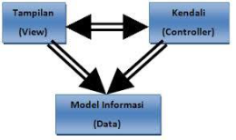

Sumber: (Deacon, 2009)

**Gambar 2. Metode MVC**

Keterangan gambar diatas alur dari *Model View Controller* sebagai berikut (Wijaya & Christian, 2019):

1. *Model*

*Model* adalah bagian kode program yang menangani database, isi dari model merupakan bagian (fungsi-fungsi) yang berhubungan langsung dengan database untuk mengelola data seperti memasukkan data, pembaruan data, hapus data, dan lain-lain, namun tidak dapat berhubungan langsung dengan bagian view.

1. *View*

Tampilan (*View*). Bagian ini mengandung keseluruhan detail dari implementasi user interface. View adalah bagian kode program yang mengatur tampilan website. View biasanya berupa file skrip HTML. View juga berfungsi menampilkan data serta inputan user, jadi view merupakan halaman web.

1. *Controller*

Cara pemrosesan (*Controller*). Controller merupakan bagian yang menghubungkan model dan view. Controller berisi perintah-perintah yang bertanggung jawab untuk memproses suatu data dan mengirimkannya ke halaman web. Controller berfungsi untuk menerima request dan data dari user kemudian menentukan apa yang akan diproses oleh aplikasi.

1. *Customer Relationship Management* (CRM)

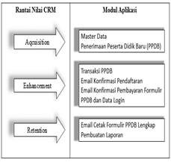

Sumber: (Sutrisno, Prahasto, & Suhartono, 2012)

**Gambar 3. Rancangan Aplikasi CRM**

Berdasarkan Gambar 3 diketahui dalam pembuatan modul aplikasi perangkat lunak tidak terlepas dari rantai nilai CRM yaitu acquisition (mendapatkan pelanggan), enhancement (melayani pelanggan) dan retention (mempertahankan pelanggan) (Sutrisno, Prahasto, & Suhartono, 2012).

* + - * *Acquisition*, membuat modul master data yang terdiri dari data Formulir PPDB, data Administrasi, dan data wilayah yang terdiri dari wilayah provinsi, wilayah kabupaten/kota, wilayah kecamatan dan wilayah kelurahan/desa serta membuat modul PPDB.
      * *Enhancement*, membuat modul transaksi PPDB serta Orang tua atau wali menerima email notifikasi berupa email konfirmasi untuk pengisian formulir PPDB dan modul email konfirmasi pembayaran formulir PPDB berupa pengiriman email untuk data *login* pengguna sistem PPDB (*e-Enrollment*).
      * *Retention, membuat modul laporan dan modul email Cetak Formulir PPDB Lengkap.*

**III. HASIL DAN PEMBAHASAN**

**3.1. Rancangan Sistem**

Produk IT berupa model perangkat lunak PPDB online berbasis *web* untuk meningkatkan pelayanan PPDB agar lebih efektif dan efisien berbasis digital dengan konsep CRM. Yaitu (Afrina & Ibrahim, 2013): (1) bagi pengguna layanan PPDB online, dapat memudahkan dalam mencari informasi PPDB tanpa harus datang ke Gedung SDIT Nahwa Nur karena dapat diakses melalui internet. Dapat merasakan kepuasan atas pelayanan, dan kenyamanan karena diterapkannya konsep CRM, sehingga layanan PPDB lebih efektif dan efisien; (2) pengguna layanan PPDB dapat dengan mudah mengakses semua informasi tentang PPDB, karena dapat diakses dimanapun, kapanpun tanpa terbatas dengan ruang dan waktu; (2) pengelola PPDB dapat memonitoring pelayanan PPDB, sehingga jika terjadi transaksi PPDB dan kesalahan data, dapat langsung dilakukan monitoring dan evaluasi.

Desain sistem ini menggunakan *use case diagram*, sebagai berikut:

1. Rancangan Diagram Use Case

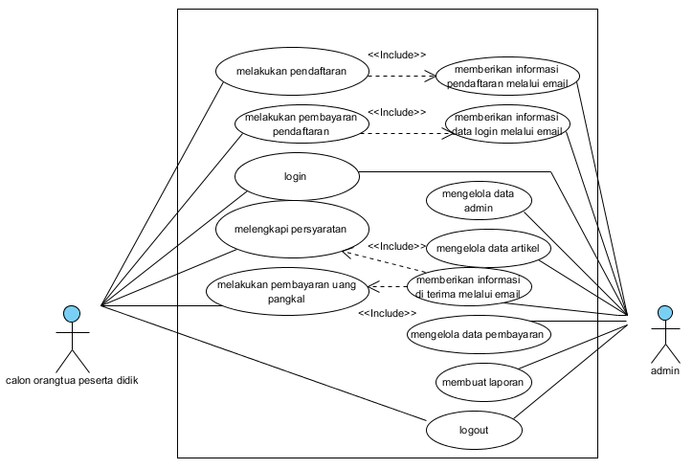

**Gambar 4. Use Case Diagram**

1. Rancangan Diagram Aktivitas Pendaftaran

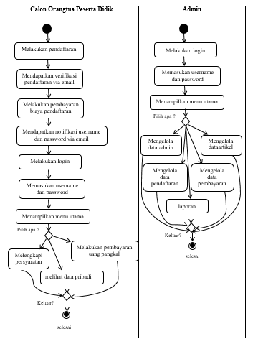

**Gambar 5. Diagram Aktivitas**

1. *Entity Relationship Diagram* (ERD)

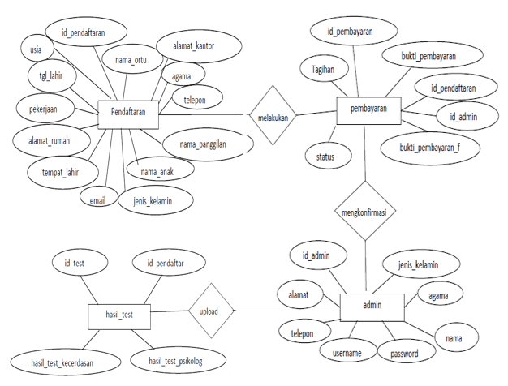

**Gambar 6. *Entity Relationship Diagram* (ERD)**

1. *Class Diagram*

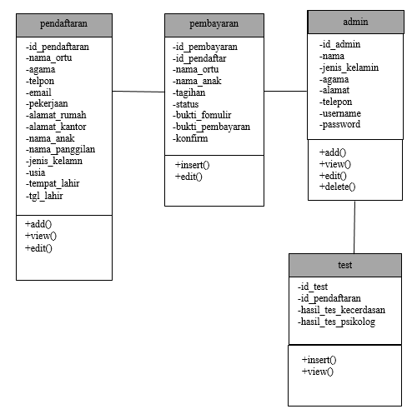

**Gambar 7. *Class Model/ Class Diagram***

**3.2. Pembahasan**

Pada bagian pembahasan ini penulis menyajikan bahasan tentang apa yang akan kita temui pada *website* TKIT Sholahuddin Bogor.

* 1. Halaman Utama PPDB online

Halaman utama PPDB online merupakan halaman pertama kali tampil. Pada halam ini terdapat informasi mengenai PPDB dan dari halaman ini juga tampil beberapa menu yang terkait dengn PPDB.

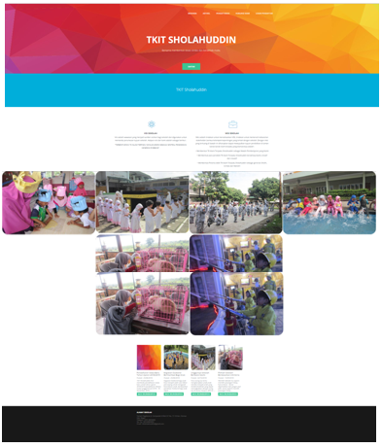

**Gambar 8. Halaman Utama PPDB online**

* 1. Halaman Formulir PPDB online

Halaman formulir PPDB online, diisi tidak seluruhnya oleh orang tua atau wali calon peserta didik, karena: (1) ada biaya formulir, (2) diisi lengkap jika sudah dapat data login dan berhasil login.

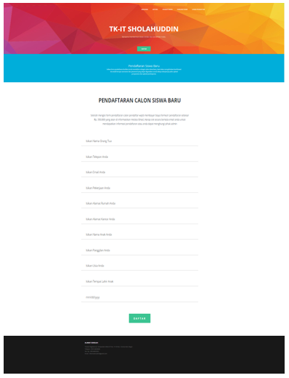

**Gambar 9. Halaman Formulir PPDB online**

* 1. Halaman Konfirmasi Pembayaran Formulir PPDB online

Setelah mendapatkan email mengenai pembayaran formulir, maka user melakukan konfirmasi pembayaran formulir. Halaman Konfirmasi Pembayaran Formulir PPDB online merupakan halaman untuk mendapatkan data login setelah diaktifkan oleh admin.

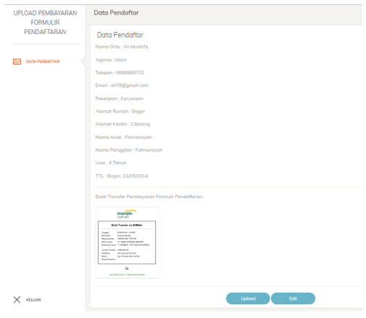

**Gambar 10. Halaman Konfirmasi Pembayaran Formulir PPDB online**

* 1. Halaman Login *user*

Halaman Login user ini dilakukan oleh orang tua atau wali calon peserta didik, agar dapat melengkapi data formulir dan mencetaknya.

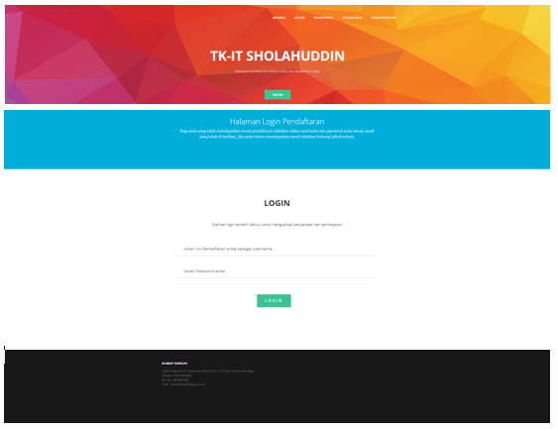

**Gambar 11. Halaman Login *user***

* 1. Halaman Pengisian Formulir PPDB Lengkap

Setelah *user* dapat login ke sistem PPDB online, maka wajib melengkapi data persyaratan.

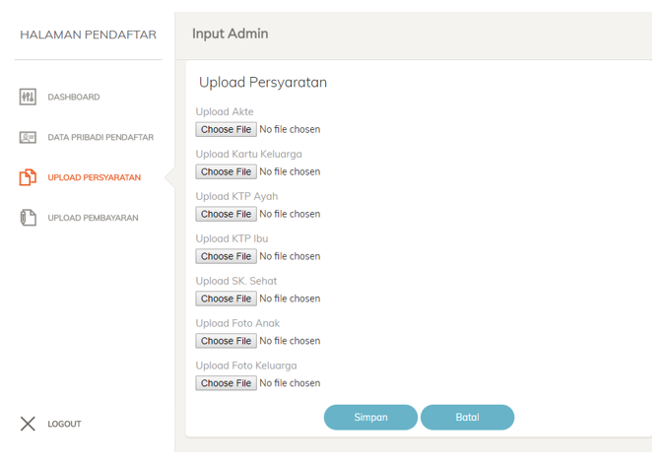

**Gambar 12. Halaman Pengisian Formulir PPDB**

* 1. Halaman *upload* Bukti Pembayaran PPDB

Setelah *user* melengkapi data pendaftaran, maka diwajibkan untuk melunasi pembayaran PPDB.

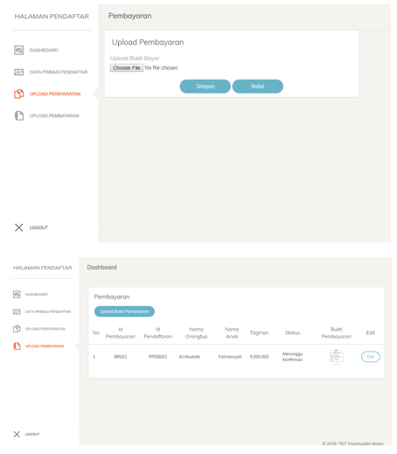

**Gambar 13. Halaman Konfirmasi Pembayaran PPDB**

* 1. Halaman Login admin

Halaman Login admin dilakukan oleh petugas PPDB maupun staf TU di TKIT Sholahuddin Bogor.

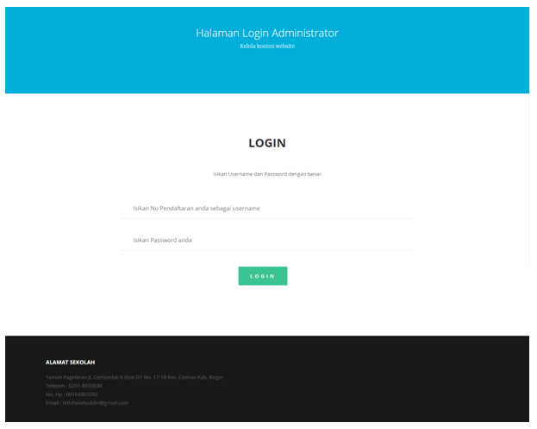

**Gambar 14. Halaman Login admin**

* 1. Halaman Data PPDB

Halaman ini digunakan sebagai bahan laporan PPDB di TKIT Sholahuddin Bogor.

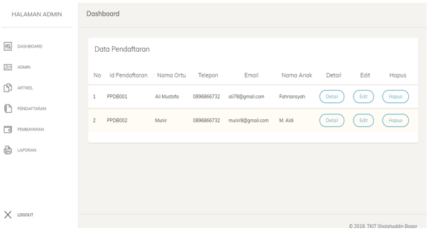

**Gambar 15. Halaman Data PPDB**

* 1. Halaman Data Pembayaran

Halaman ini dipergunakan oleh admin untuk mengaktifkan data login *user*, setelah melakukan pembayaran formulir.

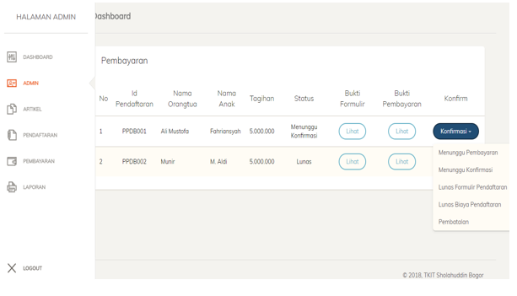

**Gambar 16. Halaman Data Pembayaran**

* 1. Halaman Data Laporan

Halaman ini dipergunakan oleh admin untuk membuat laporan PPDB kepada pihak kepala sekolah di TKIT Sholahuddin Bogor.

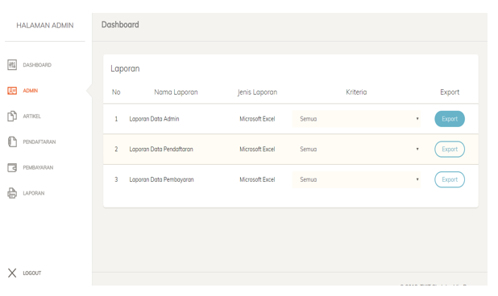

**Gambar 17. Halaman Data Laporan PPDB**

* 1. Konfirmasi Email Pendaftaran

Email ini berisi tentang konfirmasi melakukan pendaftaran dan informasi pembayaran formulir.

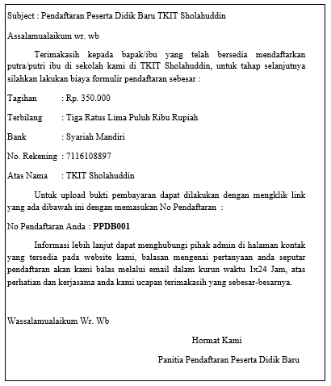

**Gambar 18. Konfirmasi Email Pendaftaran**

* 1. Konfirmasi Email Pembayaran Formulir

Email ini berisi data login dan informasi untuk melengkapi data formulir PPDB.

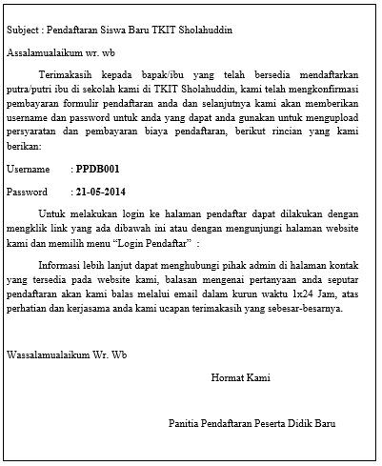

**Gambar 19. Konfirmasi Email Pembayaran Formulir**

**IV. KESIMPULAN**

Dengan adanya sistem komputerisasi penerimaan peserta didik baru pada TKIT Sholahuddin Bogor, penulis dapat menyimpulkan bahwa dalam melakukan proses penerimaan peserta didik baru dapat meningkatkan efektifitas dan efisien dalam pekerjaan. Dalam hal ini, sistem yang telah dibuat dapat memudahkan dan mempercepat proses pendaftaran peserta didik baru serta lebih terkontrol, selain itu sistem juga dapat mengurangi terjadinya kehilangan data dan mempercepat proses pembuatan laporan. Dalam pengolah data dapat dilakukan secara teliti, aman dan terhindar dari hal-hal yang tidak kita inginkan sehingga data tersebut dapat kita baca kembali untuk melakukan perbaikan data bila kita perlukan.

Dalam kesempatan ini kiranya penulis ingin menyampaikan saran yang dapat diterapkan dan berguna bagi pengembangan pihak sekolah dan juga bagi penulis sendiri untuk pengembangan penelitian lebih lanjut, yaitu mengembangkan sistem *e-Enrollment* berbasis web menggunakan model CRM dengan pemanfaatan SMS *Gateway*, serta kemudahan lainnya yang didapat oleh *user* ketika ada informasi terkinian pada saat admin memposting informasi PPDB.

**V. REFERENSI**

Afrina, M., & Ibrahim, A. (2013). Rancang Bangun Electronic Costumer Relationship Management (E-CRM) Sebagai Sistem Informasi Dalam Peningkatan Layanan Perpustakaan Digital Fakultas Ilmu Komputer Unsri. *Jurnal Sistem Informasi (JSI), 5*(NO. 2), 629-644. Diambil kembali dari http://ejournal.unsri.ac.id/index.php/jsi/index

Al-Fatta, H. (2007). *Analisis dan Perancangan Sistem Informasi.* Yogyakarta: Andi.

Baran, R., Zerres, C., & Zerres, M. (2014). *Customer Relationship Management.* Chicago: bookbon.com.

Buttle, F. (2007). *Customer Relationship Management (manajemen hubungan pelanggan) concept and Tools.* Jakarta: Bayumedia.

Cahyana, N. H., Prasetyo, E. Y., & Himawan, H. (2013). APLIKASI PENERIMAAN SISWA BARU BERBASIS WEB (SMK Negeri 3 Yogyakarta). *TELEMATIKA, 10*(1), 1-8.

Deacon, J. (2009). Model-View-Controller (MVC) Architecture. Dalam J. Deacon, *JOHN DEACON Computer Systems Development, Consulting & Training* (hal. 1-6). New York: http://www.johndeacon.net/.

Hidayati, N. (2018). Penggunaan Rapid Application Development Dalam Rancang Bangun Program Simpan Pinjam Pada Koperasi. *INTENSIF, 2*(2), 87-97.

Hutahaean, J. (2014). *Konsep Sistem Informasi.* Yogyakarta: Deepublish.

Ladjamuddin, A.-B. (2005). *Analisis dan Desain Sistem Informasi.* Yogyakarta: Graha Ilmu.

Ramadhani, N. A. (2011). Pembangunan Sistem Informasi Penerimaan Siswa Baru Di Sekolah Menengah. *Journal Speed – Sentra Penelitian Engineering dan Edukasi, 3*(3), 35-43. doi:https://doi.org/10.3112/SPEED.V3I3.1258

Sukamto, R., & Shalahuddin, M. (2018). *Rekayasa Perangkat Lunak : Terstruktur dan Berorientasi Objek Edisi Revisi.* Bandung: Informatika.

Sutrisno, T. A., Prahasto, T., & Suhartono. (2012). Rancang Bangun Sistem Informasi Pelayanan Kesehatan Berbasis Customer Relationship Management Menggunakan Teknologi Short Message Service (SMS). *Jurnal Sistem Informasi Bisnis, 03*, 160-168. Diambil kembali dari http://ejournal.undip.ac.id/index.php/jsinbis

Tunggal, W. A. (2008). *Balance Scorecard: Mengukur Kinerja Bisnis.* Jakarta: Harvarindo.